第 14 週 講義 — Bài giảng tuần 14
檸檬酸循環 Chu trình acid citric
這堂課,你要做到三件事(Ba mục tiêu)
1. 盤點循環一圈的產物。 Đếm sản phẩm của 1 vòng.
2. 說明乙醯CoA 從哪來。 Acetyl-CoA từ đâu.
3. 說明為什麼叫「循環」。 Vì sao gọi là chu trình.
一、故事接下去
第 13 週:葡萄糖 → 丙酮酸。今天:丙酮酸 → 乙醯CoA → 進入循環,把碳徹底燒掉。
二、先講中文/越南語的名字
檸檬酸循環 = 克氏循環 = 三羧酸循環,同一個東西 (Cùng một thứ)
檸檬酸循環(citric acid cycle)、克氏循環(Krebs cycle)、TCA 循環 —— 三個名字,一個東西。
越南語:chu trình acid citric,醫科常說 chu trình Krebs。看到哪個都是這一個。
本課主要用「檸檬酸循環」。
三、先看詞 (Từ vựng trước)
中文 | 拼音 | Tiếng Việt | English | 一句話
檸檬酸循環 | níng méng suān xún huán | Chu trình acid citric | Citric acid cycle | 把碳燒成 CO₂
乙醯輔酶A | yǐ xī fǔ méi A | Acetyl-CoA | Acetyl-CoA | 循環的燃料入口
丙酮酸去氫酶複合體 | ... | Phức hợp PDH | PDH complex | 丙酮酸→乙醯CoA
去羧作用 | qù suō zuò yòng | Sự khử carboxyl | Decarboxylation | 放出 CO₂
草醯乙酸 | cǎo xī yǐ suān | Oxaloacetate | Oxaloacetate | 循環的起點/終點
回補反應 | huí bǔ fǎn yìng | Phản ứng bổ sung | Anaplerotic | 補充中間物
黃素腺嘌呤二核苷酸 | ... | FADH₂ | FADH2 | 另一個電子載體

四、循環一圈
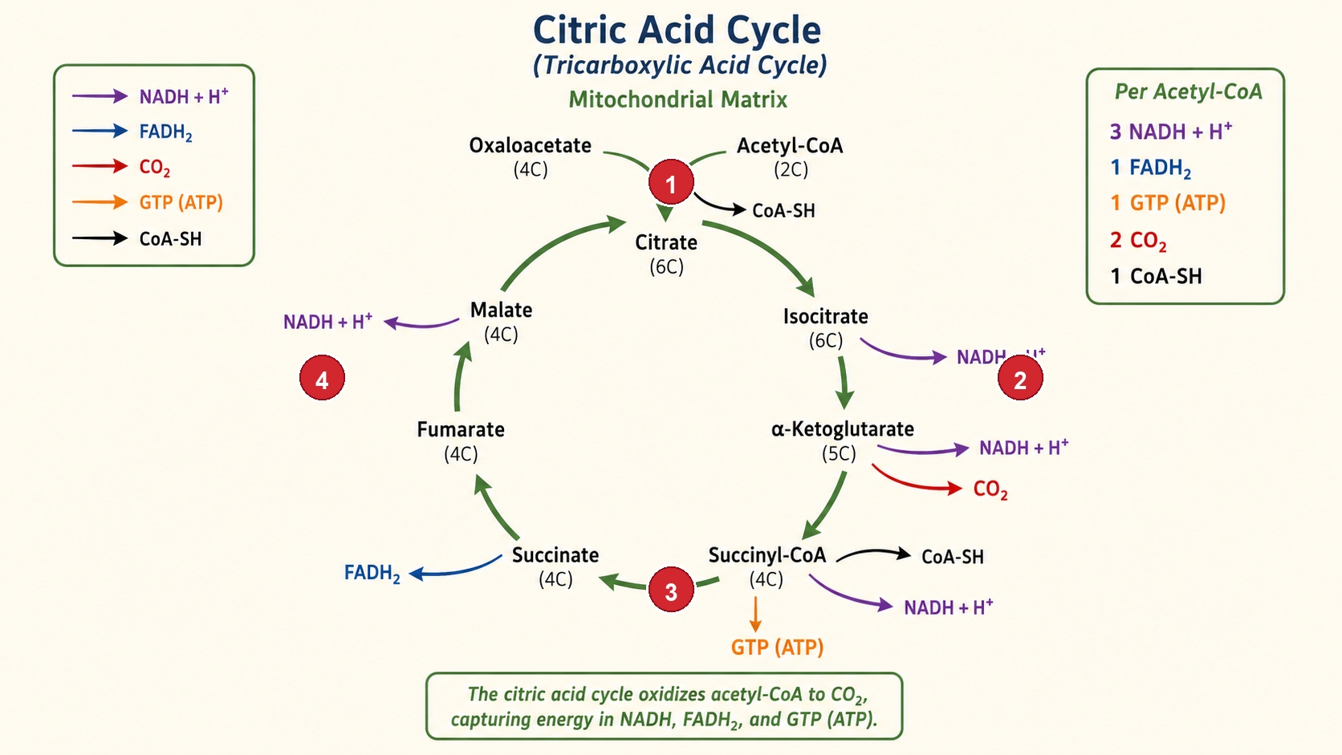
檸檬酸循環 Chu trình acid citric
入口 | 乙醯CoA(2 個碳)+ 草醯乙酸 → 檸檬酸
一圈的產物 | 3 NADH + 1 FADH₂ + 1 GTP + 2 CO₂
為什麼叫循環 | 草醯乙酸最後又生回來,可以再接下一個乙醯CoA
盤點要記牢:3 NADH、1 FADH₂、1 GTP、2 CO₂ (Đếm cho kỹ)
每一圈:3 個 NADH、1 個 FADH₂、1 個 GTP、放出 2 個 CO₂。
乙醯CoA 帶 2 個碳進來,放出 2 個 CO₂ —— 但放出的碳不是剛進來那兩個(這是進階細節,先知道就好)。
那些 NADH、FADH₂ 帶著電子,下週(第 15 週)送去發電。
五、循環不只是燒能量
循環的中間產物也是「原料倉庫」—— 可以拿去做胺基酸、其他分子。這叫兩性途徑。
拿走太多中間物,循環會轉不動 → 需要「回補反應」補回來。
六、整條路線盤點(到目前為止)
糖解 | 2 ATP + 2 NADH
丙酮酸→乙醯CoA | 2 NADH(×2,因為兩個丙酮酸)
檸檬酸循環 | 轉兩圈:6 NADH + 2 FADH₂ + 2 GTP
下一步 | 這些 NADH、FADH₂ 送去第 15 週發電
七、課堂練習 (Bài tập trên lớp)
1. 盤點 Đếm:檸檬酸循環轉一圈,做出幾個 NADH?幾個 FADH₂?幾個 CO₂?
2. 對或錯 Đúng hay sai:
- ( ) 乙醯CoA 有 2 個碳。
- ( ) 一圈循環產生 3 個 FADH₂。
- ( ) 草醯乙酸在循環後會再生。
- ( ) 檸檬酸循環會放出 CO₂。
3. 想一想 Suy nghĩ:如果一直把中間物拿去做胺基酸,循環會怎樣?怎麼補救?
八、下週 (Tuần sau)
- 主題:氧化磷酸化與電子傳遞鏈 Phosphoryl hóa oxy hóa
- 課前:看詞彙表第 15 週(17 個詞)。小測考今天的詞,5 題。
- 提示:今天做的 NADH、FADH₂,下週終於拿去「發電」做大量 ATP。
圖為原創繪製。內容參考 Lehninger 生物化學原理 第7版中譯本 第16章(p.648–677)。

